Hong Kong Childhealth Foundation Flag Day 24th Aug 2005, Wednesday Map 12
香港兒童健康基金賣旗日二零零五年八月二十四日星期三
Tel: 2567 2727 Other Telephone: 2567 6667, 2886 2636, 2522 8696
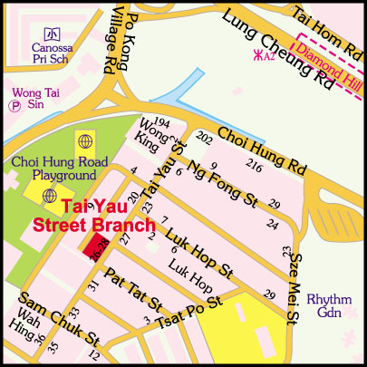

HSBC, 26-28 Tai Yau Street, San Po Kong, Kowloon
大有街26-28號匯豐銀行 Tel: 2320 5033

